Otec: Bor z Náměště na Hané  ČLP/GS/4624/96  černá s pálením  2 x CACIB, CAC, 2 x BOB, Klubový vítěz 96, Vítěz Brna 1996, Vítěz Nitry 1996, Vítěz tř. pracovní  ZV, PZ, LZ I. c.  VP, VZ I. c., U | Danger Sonave | Dan Jovana
 |  | Pergi ze Žernovky
 | Ajda od Dostálů | Don z Radatinky
 |  | Owe z Velkého Kosíře
Matka: Bessy z Podléskovičí  ČLP/GS/4767/97  černá s pálením  výborná  PZ I. c.  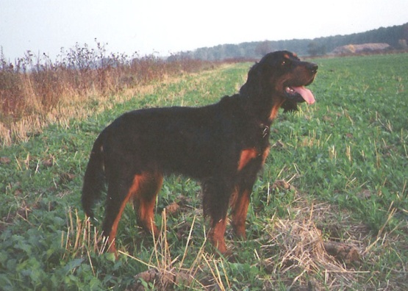 | Eros z Devínskej glavice | Brit z Bojanovského údolí
 |  | Dina
 | Urza z Velkého Kosíře | Don z Radatinky
 |  | Ora z Velkého Kosíře

